  Когда я, объездивший множество стран,  Усталый, с дороги домой воротился,  Склонясь надо мною, спросил Дагестан:  «Не край ли далекий тебе полюбился?»  На гору взошел я и с той высоты,  Всей грудью вздохнув, Дагестану ответил:  «Немало краев повидал я, но ты  По-прежнему самый любимый на свете».  (Р.Гамзатов)  Девиз конкурса:  «Учить учиться»  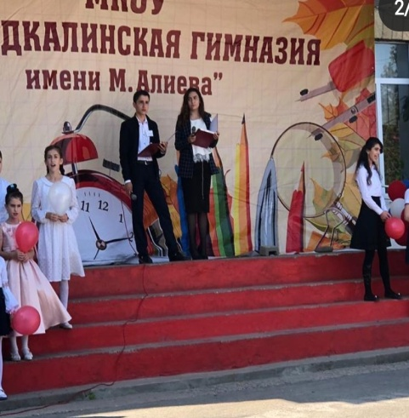  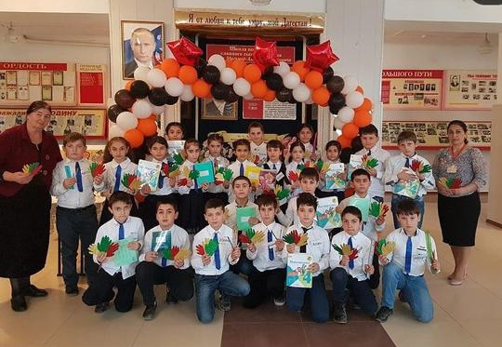  У великих профессий устав непростой -  Подвиг духа вершить неустанно.  Не с того ли и выбран был мудрой судьбой  Для учительства знак Пеликана?  Есть легенда, далёкий прошедшая путь:  Если смерть вдруг птенцов настигает,  Разрывает тогда пеликан свою грудь  Кровью сердца к ним жизнь возвращает.  Белоснежная стая летит в облаках,  Осеняя земную обитель...  Да пребудет священно на всех языках,  Твоё гордое имя, Учитель!    (О.С. Нестеренкова) | Министерство образования и науки Республики Дагестан  МКУ «Управление образования МР «Дербентский район»  МБОУ «Мамедкалинская гимназия им. М. Алиева»  Муниципальный этап  конкурса    «Учитель года России-2021»  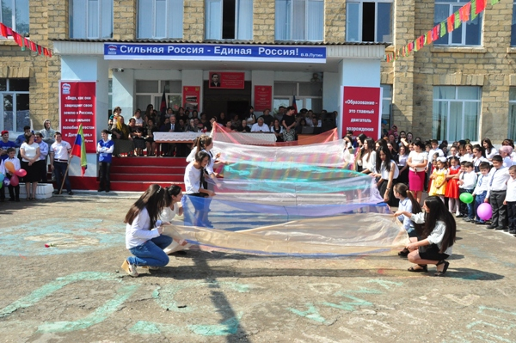  14.01-16.01.2021г.  План мероприятия:  1день  - Регистрация гостей (фойе)  - Приветствие гостей (фойе)  - Открытие конкурса (актовый зал)  - Кофе-брейк  - Конкурсные испытания «Самопрезентация»  - Подведение итогов первого дня конкурса  2 день  - Регистрация гостей (фойе)  - Конкурсные испытания «Учебное занятие»  - Учебные занятия в 1 смену  - Кофе-брейк  - Учебные занятия во 2 смену  - Подведение итогов конкурса  - Закрытие конкурса (актовый зал)

